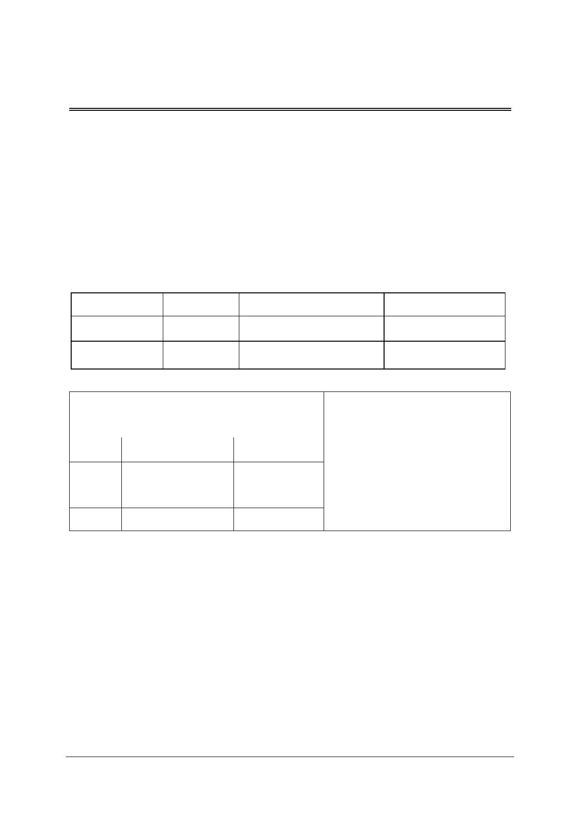
华 中 科 技 大 学 课 程 设 计 报 告
数字电路与逻辑设计
课程设计报告
题目：XXX控制器的设计与实现
团队成员姓名
班级
学号
贡献百分比
课程设计实验部分：实验完成情况、时间
（亮点、完成、部分完成）
总分
（实验部分 70% +报告 30%）
设计 1
设计 2
检查结果
检查名次
检查老师
报告人
：
实验指导教师：
报告批阅教师：
计算机科学与技术学院
20 年月日
I

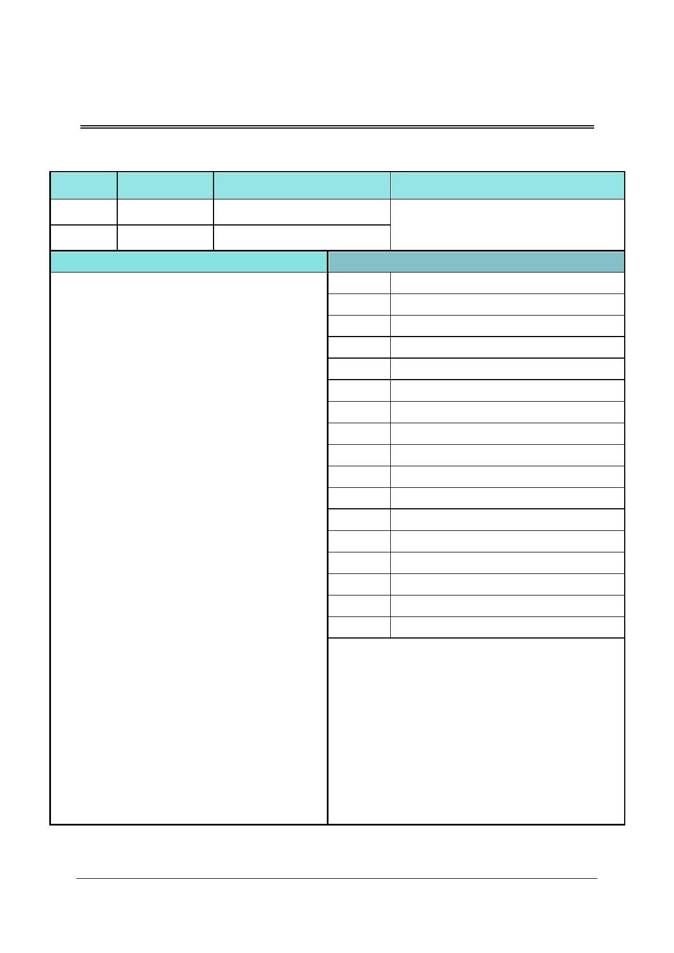
华 中 科 技 大 学 课 程 设 计 报 告
数字逻辑课程设计学生工作表
班级
姓名
学
号
验收时间（教师填写）
（学生填写）
课设进度记录（学生填写）
进度
日期
（1）各自承担课程设计具体工作量记录
（a）姓名：
（b）姓名：
实验平台故障记录（学生填写，请注明实验平台的编号）
（2）xx控制器的难点、亮点
II


华 中 科 技 大 学 课 程 设 计 报 告
重要说明
1、时间安排：课内 2周。
2、验收准备：
1）完成本表学生应该填写部分；
2）同组的每位学生必须都能以独自完成的方式应对任何形式的验收；
3）完成课程设计报告书（格式参见模板）；
4）将源程序和报告的电子文档交班长。
3、检查过程：
1）提交验收准备材料，请求老师验收，之后按验收老师的要求做；
2）在开发平台上根据验收老师的要求进行演示；
3）检查过程中独立回答老师提出的相关问题；
4）验收老师有权根据具体情况调整验收的内容与方式；
5）验收完成后关闭电源，整理好设备。
4、评分标准：
1)
同组者工作量的具体分配；
2)
3)
4)
5)
在完成控制器基本要求外，有亮点为加分项；
在规定时间内完成控制器基本要求；
在规定时间内完成控制器部分基本要求；
检查时间。
5、课程设计判定为不合格的一些情形：（本人已阅读此条款 1-5项：签名
1）请人代做或冒名顶替者；
）
2）替人做且不听劝告者；
3）课程设计报告内容抄袭或雷同者；
4）课程设计报告内容与实际实验内容不一致者；
5）课程设计代码抄袭者。
III


华 中 科 技 大 学 课 程 设 计 报 告
目
录
1
课程设计概述.....................................................................................................................................6
1.1
1.2
1.3
1.4
课设目的.............................................................................................................................6
课设要求.............................................................................................................................6
课设任务.............................................................................................................................6
实验环境.............................................................................................................................6
2
基本方案设计.....................................................................................................................................8
2.1 电子钟设计（或者：xxx控制器设计）..........................................................................8
2.1.1
目的.............................................................................................................................8
内容.............................................................................................................................8
设计思路.....................................................................................................................9
代码实现.....................................................................................................................9
仿真........................................................................................................................... 11
主要故障...................................................................................................................12
功能测试...................................................................................................................12
实验中遇到的主要问题及解决方法.......................................................................13
层次设计的体会.......................................................................................................13
2.1.2
2.1.3
2.1.4
2.1.5
2.1.6
2.1.7
2.1.8
2.1.9
2.2
药片装瓶系统设计（或者：xxx控制系统设计）........................................................14
2.2.1
目的...........................................................................................................................14
内容...........................................................................................................................14
设计思路...................................................................................................................14
代码实现...................................................................................................................14
仿真过程...................................................................................................................14
主要故障...................................................................................................................15
功能测试...................................................................................................................16
实验中遇到的主要问题及解决方法.......................................................................16
2.2.2
2.2.3
2.2.4
2.2.5
2.2.6
2.2.7
2.2.8
IV

华 中 科 技 大 学 课 程 设 计 报 告
2.2.9
实验方案的改进意见...............................................................................................16
3
总结与心得.......................................................................................................................................18
3.1
3.2
课设总结...........................................................................................................................18
课设心得...........................................................................................................................18
4.参考文献.............................................................................................................................................19
附
附
录1（源程序）..............................................................................................................................20
录2课程设计报告的格式要求补充说明.....................................................................................21
V

华 中 科 技 大 学 课 程 设 计 报 告
1课程设计概述
1.1课设目的
（1）掌握Vivado软件的使用方法；
（2）熟悉FPGA器件的使用方法；
（3）用 Verilog HDL进行较复杂逻辑电路的设计和调试；
（4）学习数字系统的设计方法；
（5）通过规范化的实验报告，培养学生良好的文档习惯以及撰写规范文档的能力。
1.2课设要求
（1）能够全面地应用课程中所学的基本理论和基本方法，完成从设计逻辑电路到设计简单数
字系统的过渡；
（2）能力独立思考、独立查阅资料，独立设计规定的系统；
（3）能够独立地完成实施过程，包括电路设计、调试、排除故障、仿真和下载验证。
1.3课设任务
本次课程设计每组要完成两个设计任务，其中一个设计任务是：“电子钟”设计、“自动销售
机控制器”设计2选1；另外一个设计任务是4选1，具体参见数字逻辑课程设计题目选择。
（1）各组要制定出详细设计方案，明确成员各自分工，认真记载毕业设计工作日记；
（2）通过VerilogHDL完成规定的设计内容，采取模块化、层次化的设计方法设计电路，然
后进行编译和仿真，认真记录实施过程中遇到的各自故障以及解决方法，保证设计的正确性；
（3）生成bit文件，下载到开发板上，通过实际线路进行验证设计的正确性；
（4）撰写设计报告，并对存在的问题进行分析、提出改进意见。
1.4实验环境
开发环境为 Vivado 2015.2软件和开发板 NEXYS 4（芯片为 XC7A100TCSG324-1，封装为
CSG3242）。 Vivado 2015.2是使用 Xilinx FPGA必备的设计工具。它可以完成 FPGA开发的全部
流程，包括设计输入、仿真、综合、布局布线、生成bit文件、配置以及在线调试等功能。
6

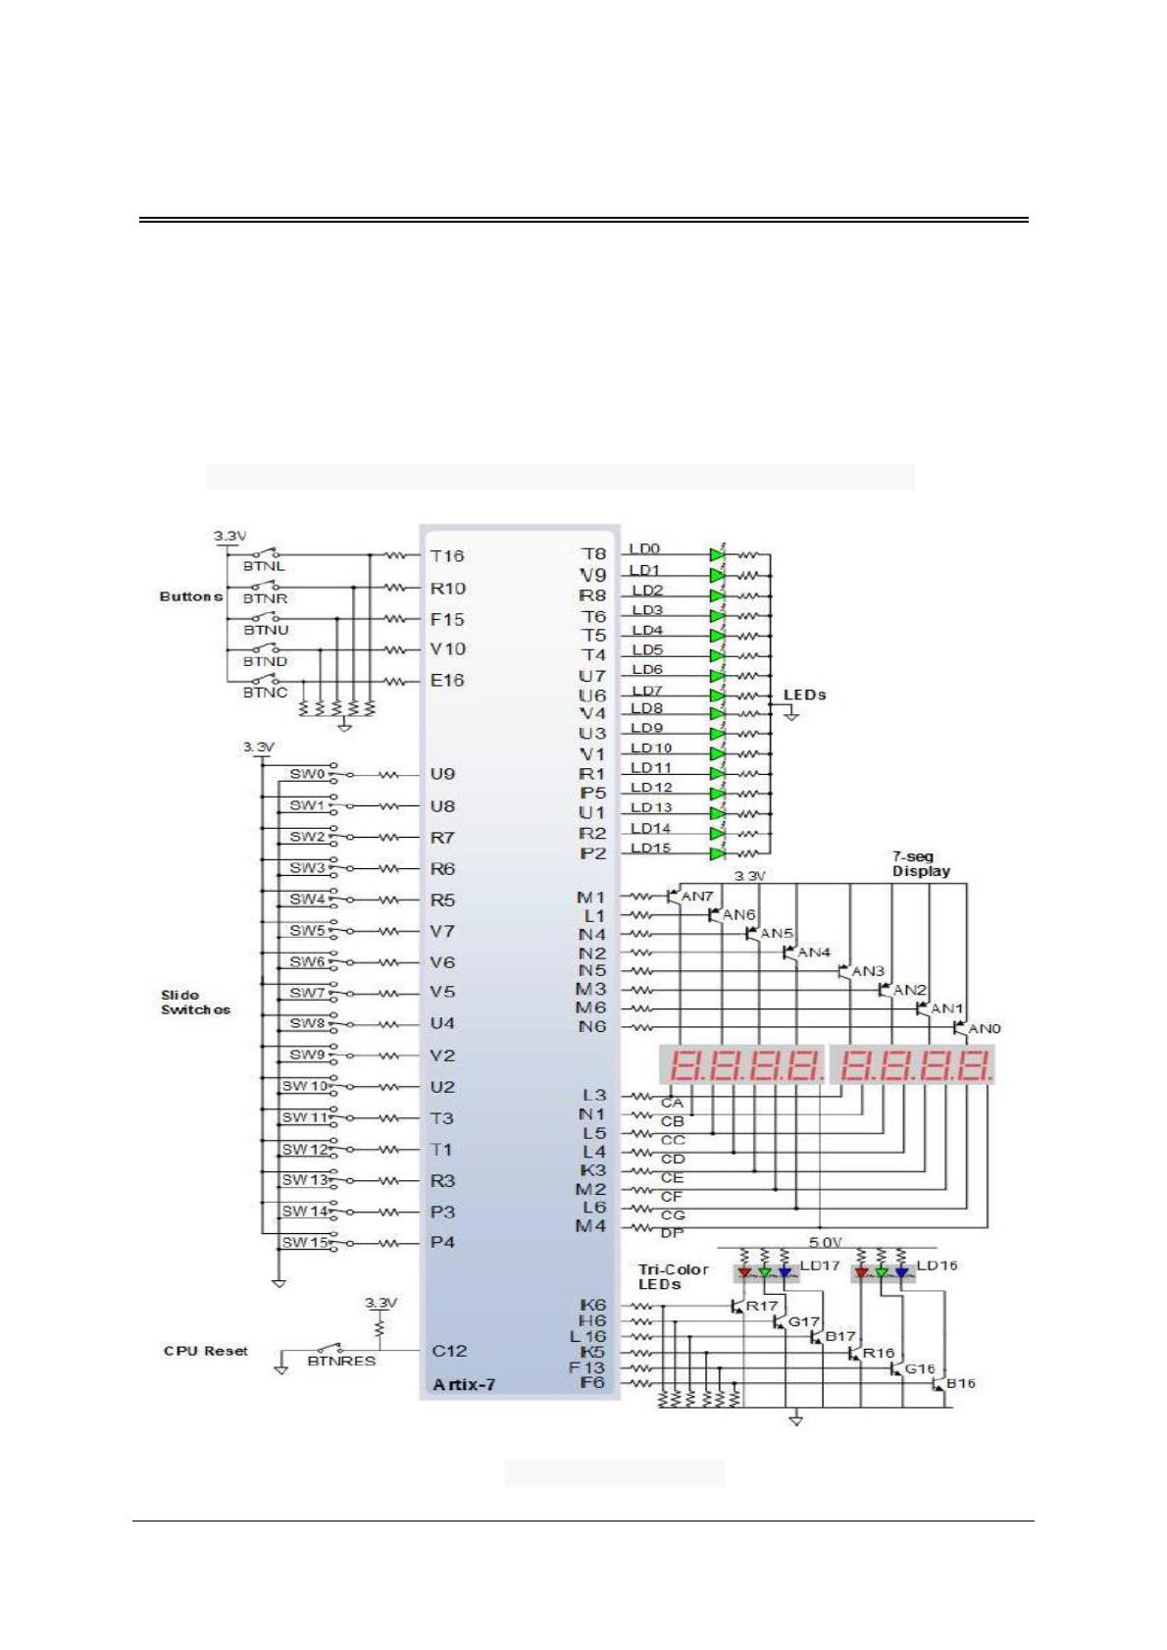
华 中 科 技 大 学 课 程 设 计 报 告
Nexys4开发板简介：参见图1-1所示，它是一款简单易用的数字电路开发平台，可以支持在
课堂环境中来设计一些行业应用。大规模、高容量的FPGA，海量的外部存储，各种USB、以太网、
以及其它接口、这些让Nexys4-DDR能够满足从入门级组合逻辑电路到强大的嵌入式系统的设计。
同时，板上集成的加速度、温度传感器，MEMs数字麦克风，扬声器放大器以及人量的I/O设备，
让Vexys4-DDR不需要增添额外组件而用于各种各样的设计。
注意：开发板提供的时钟信号频率为 100Mhz，对应的引脚封装编号为“E3”。
图 1-1 Nexys4通用I / O设备
7

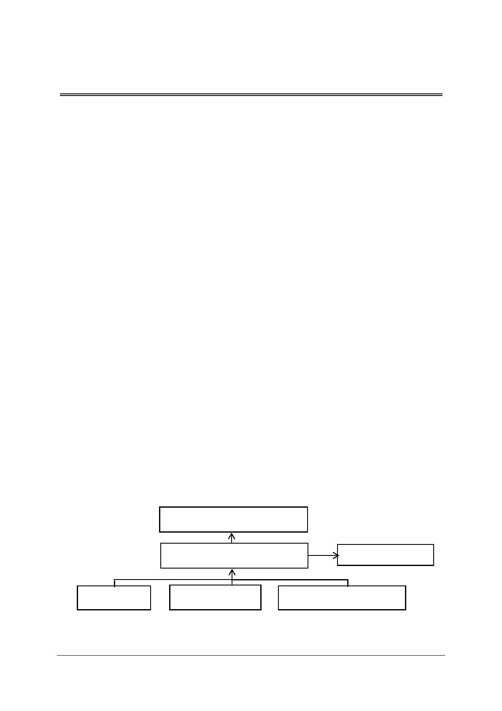
华 中 科 技 大 学 课 程 设 计 报 告
2基本方案设计
2.1电子钟设计（或者：xxx控制器设计）
2.1.1目的
（1）掌握较复杂的逻辑设计和调试
（2）学习用原理图+Verilog HDL语言设计逻辑电路；
（3）学习数字电路模块、层次设计；
（4）掌握Vivado软件的使用方法；
（5）熟悉 FPGA器件的使用。
2.1.2内容
（1）设计并利用Nexys4开发板来实现一个电子钟，它具有下述功能：
a)开发板上的 6个7段数码管显示：时、分、秒；
b)能使电子钟复位（清零）；
c)能启动或者停止电子钟运行；
d)在电子钟停止运行状态下，能够修改时、分、秒的值；
e)具有整点提示功能。
（2）要求整个设计为模块化
系统分为若干模块，参见图 2-1所示。
6位7段数码管显示：时、分、秒
FPGA
整点提示信号
时钟信号
复位、启/停信号
修改时、分、秒信号
图2-1电子钟的系统框图
8

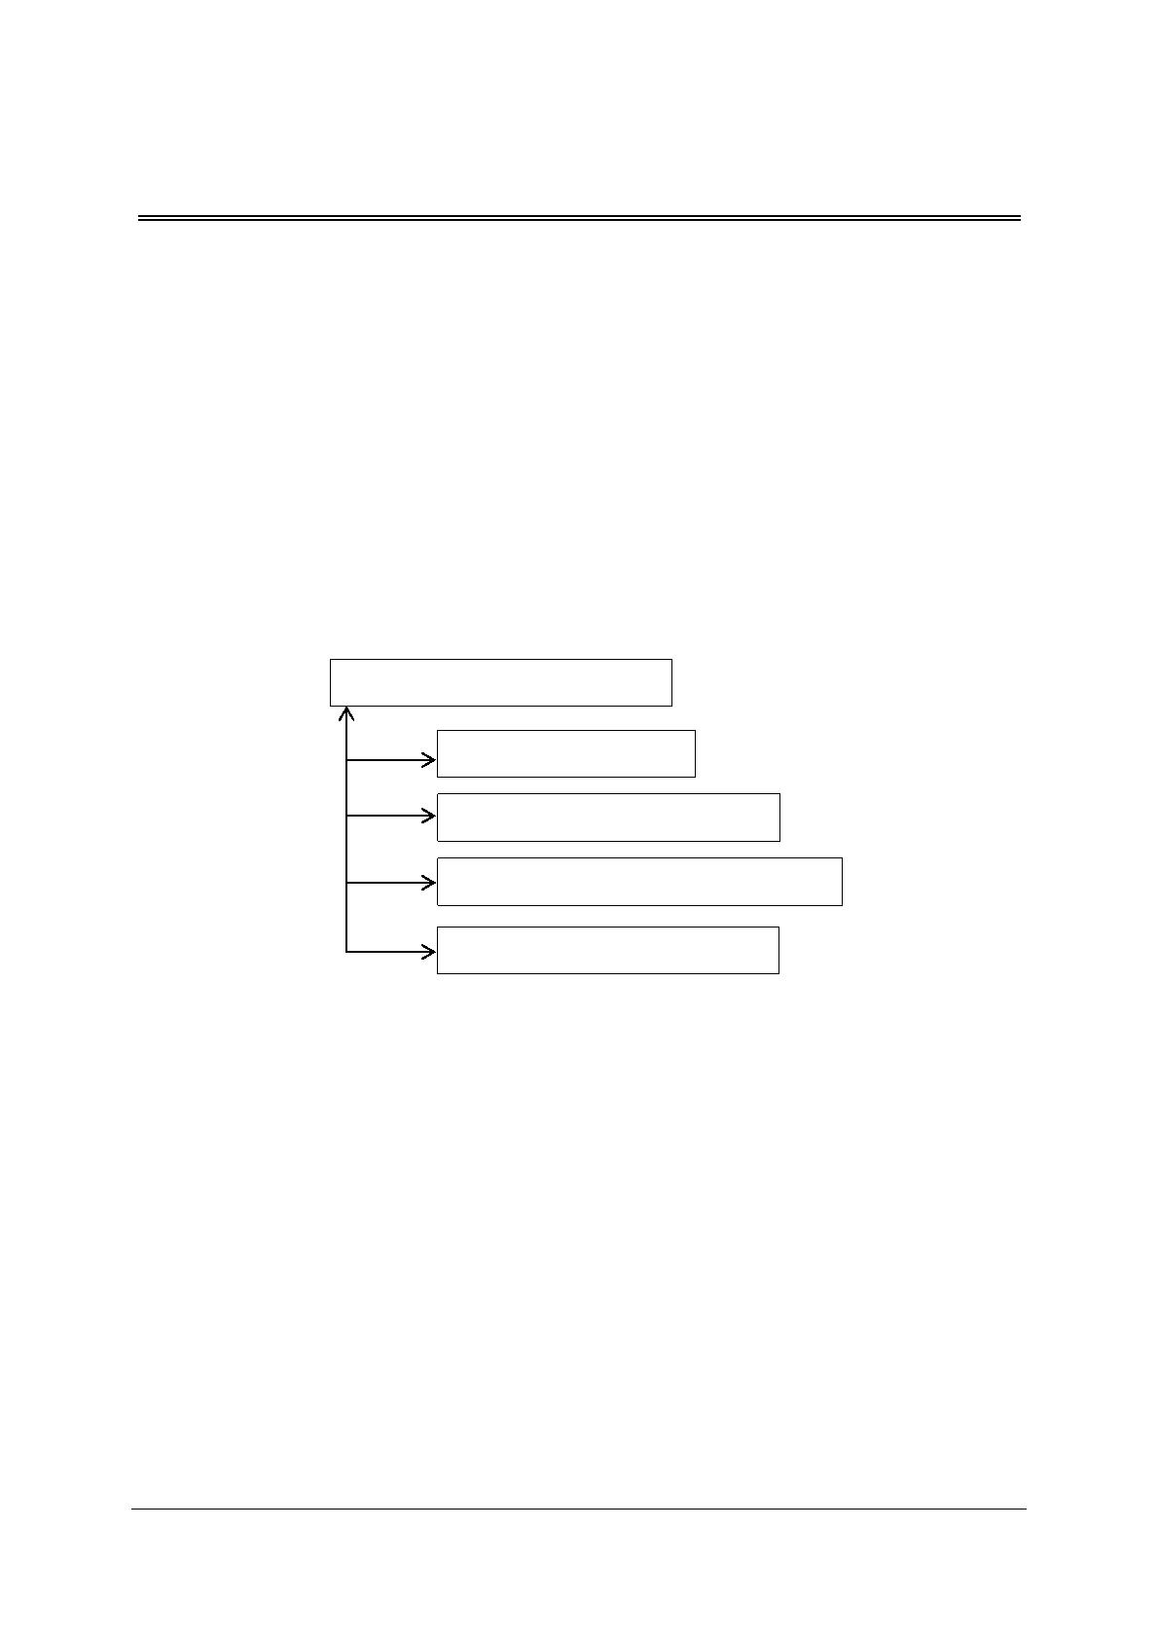
华 中 科 技 大 学 课 程 设 计 报 告
（3）将设计的代码下载到开发板上验证设计的正确性。
2.1.3设计思路
本设计要求顶层采用原理图设计，各底层均采用 Verilog HDL设计，参见图 2-2所示。
（1）时钟用一个模 24的计数器来实现；
（2）分钟和秒钟要求分别用一个模 60的计数器来实现；
（3）要实现自动计时，则需要利用开发板提供的 100Mhz提供脉冲，还需要一个分频的
模块 dclk，使其吻合时钟速度；
（4）整点提示功能则用一个 ring的模块实现，分钟进位时开始计数从而实现提示 5秒。
clock（顶层模块）
clock24（时钟计数）
clock60（分钟和秒钟计数）
各底层
dclk（分频，提供 1Hz的时钟脉冲）
ring（实现整点提示）
图 2-2电子钟模块图
2.1.4代码实现
顶层模块首先要设计系统的原理图，然后用Verilog HDL实现它，底层各模块均采用Verilog
HDL语言设计。
电子钟顶层原理图，参见图 2-3所示。
9

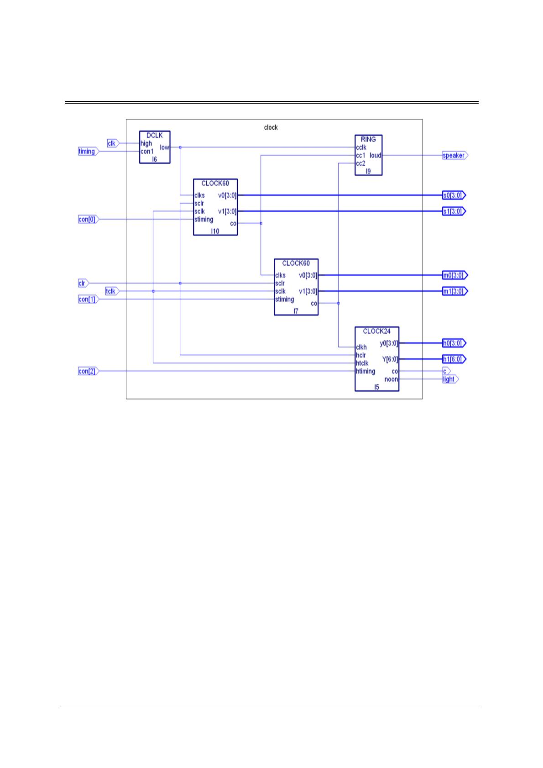
华 中 科 技 大 学 课 程 设 计 报 告
图2-3电子钟顶层原理图
（1）顶层模块clock（用于整合整个时钟系统）Verilog代码
。。。。
（2）底层模块clock24（用于时钟计时、校时及显示）Verilog代码
。。。
（3）底层模块clock60（用于分钟、秒钟的计时与校时）Verilog代码
。。。
10

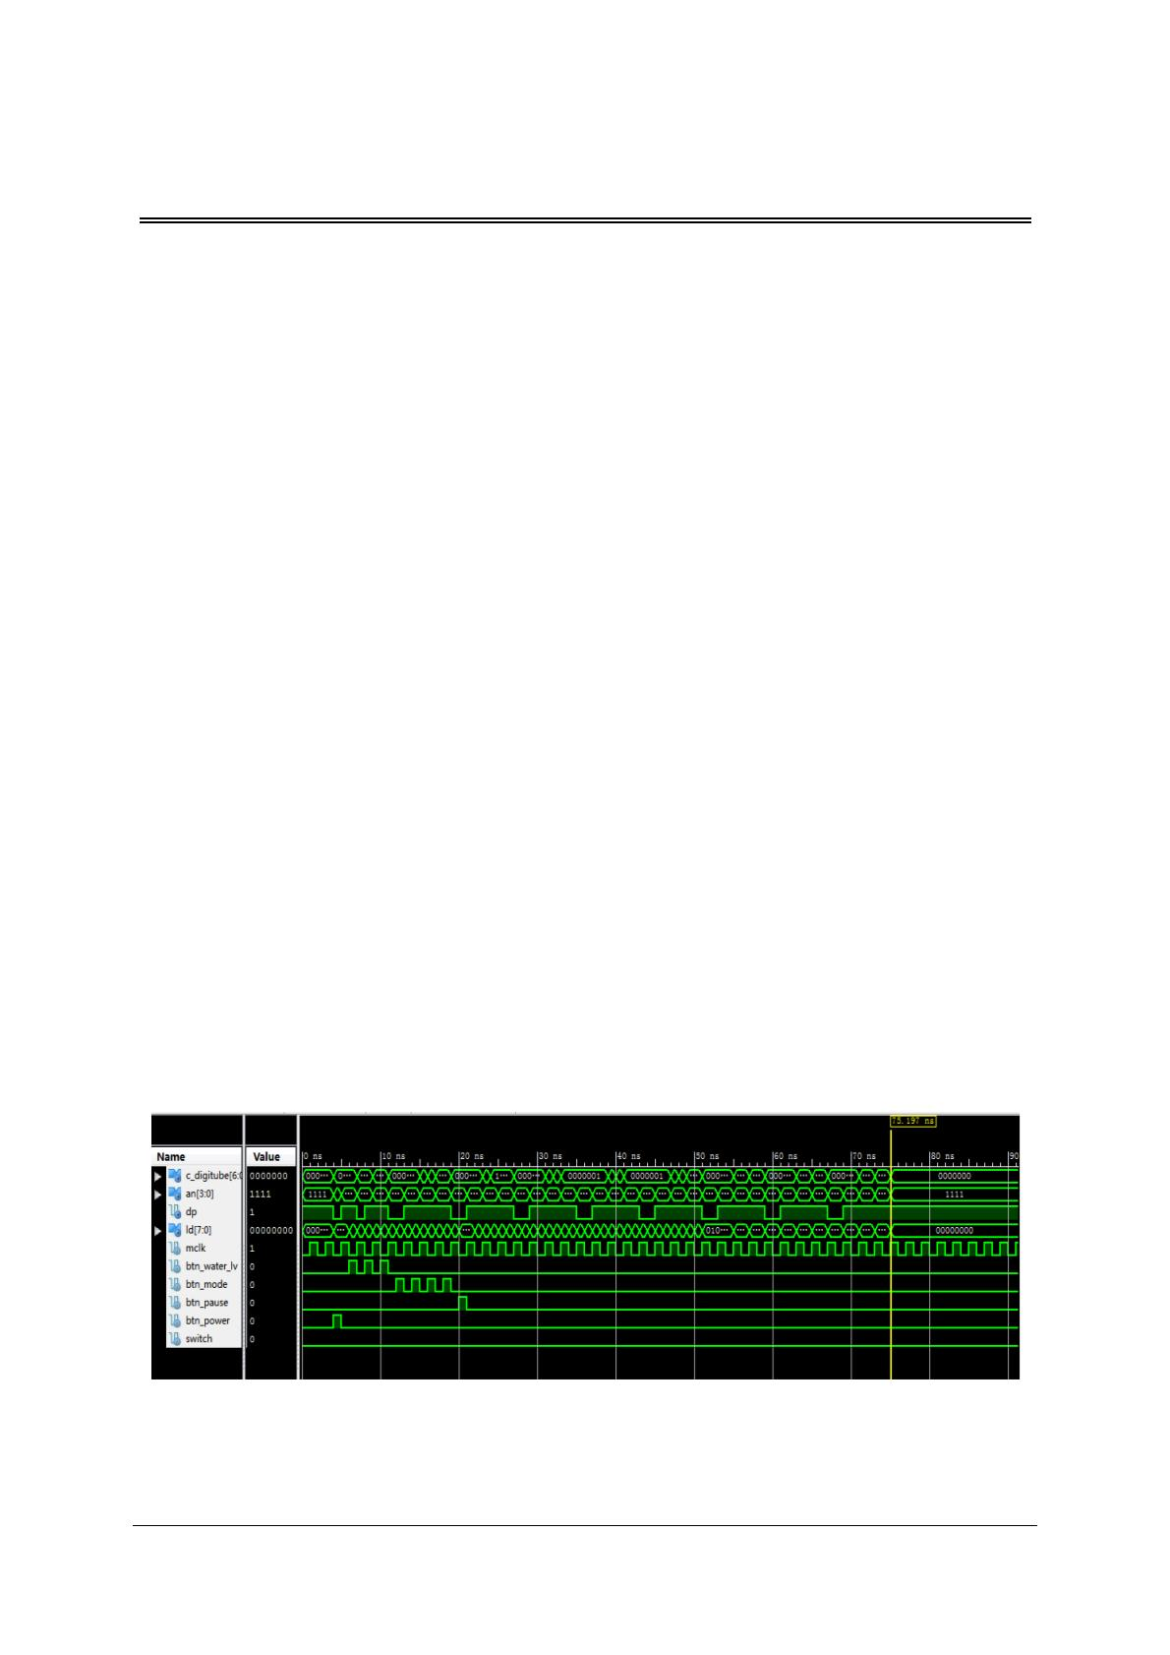
华 中 科 技 大 学 课 程 设 计 报 告
（4）底层模块dclk（用于提供1Hz脉冲）Verilog代码
。。。
（5）底层模块ring（用于整点提示）Verilog代码
。。。
2.1.5仿真
（1）仿真情况
给出各种情况的仿真文件，并对仿真文件进行说明，最后给出仿真结果，并对仿真波形给予
说明并进行分析。
（a）顶层模块仿真
主模块有*个输入，*个输出，其中输入依次为：xxx、xxx、。。。。输出依次为：xxx、。。。。
仿真文件如下所示：
。。。。。
主模块仿真图如 xxx所示。
图 xxx
主模块仿真测试图
（b）xxx底层模块仿真
11

华 中 科 技 大 学 课 程 设 计 报 告
xxx底层模块有*个输入，*个输出，其中输入依次为：xxx、xxx、。。。。输出依次为：xxx、。。。。
仿真文件如下所示：
。。。。。
2.1.6主要故障
（1）故障 1
问题描述：某些地方的判断语句不生效
问题分析：这些判断语句失效的地方全为 if({var1,var2} == xx),经过单独测试和查阅资料，
{var1,var2}这种形式只能用于赋值语句，判断语句无效。
解决方法：改变写法
。。。。
2.1.7功能测试
共进行了xx项测试，它们分别为：
（1）时钟计数测试
对测试过程和测试结果进行说明：（可以拍照开发板的计数值来加以说明）
（2）整点提示测试
。。。。。。。
12

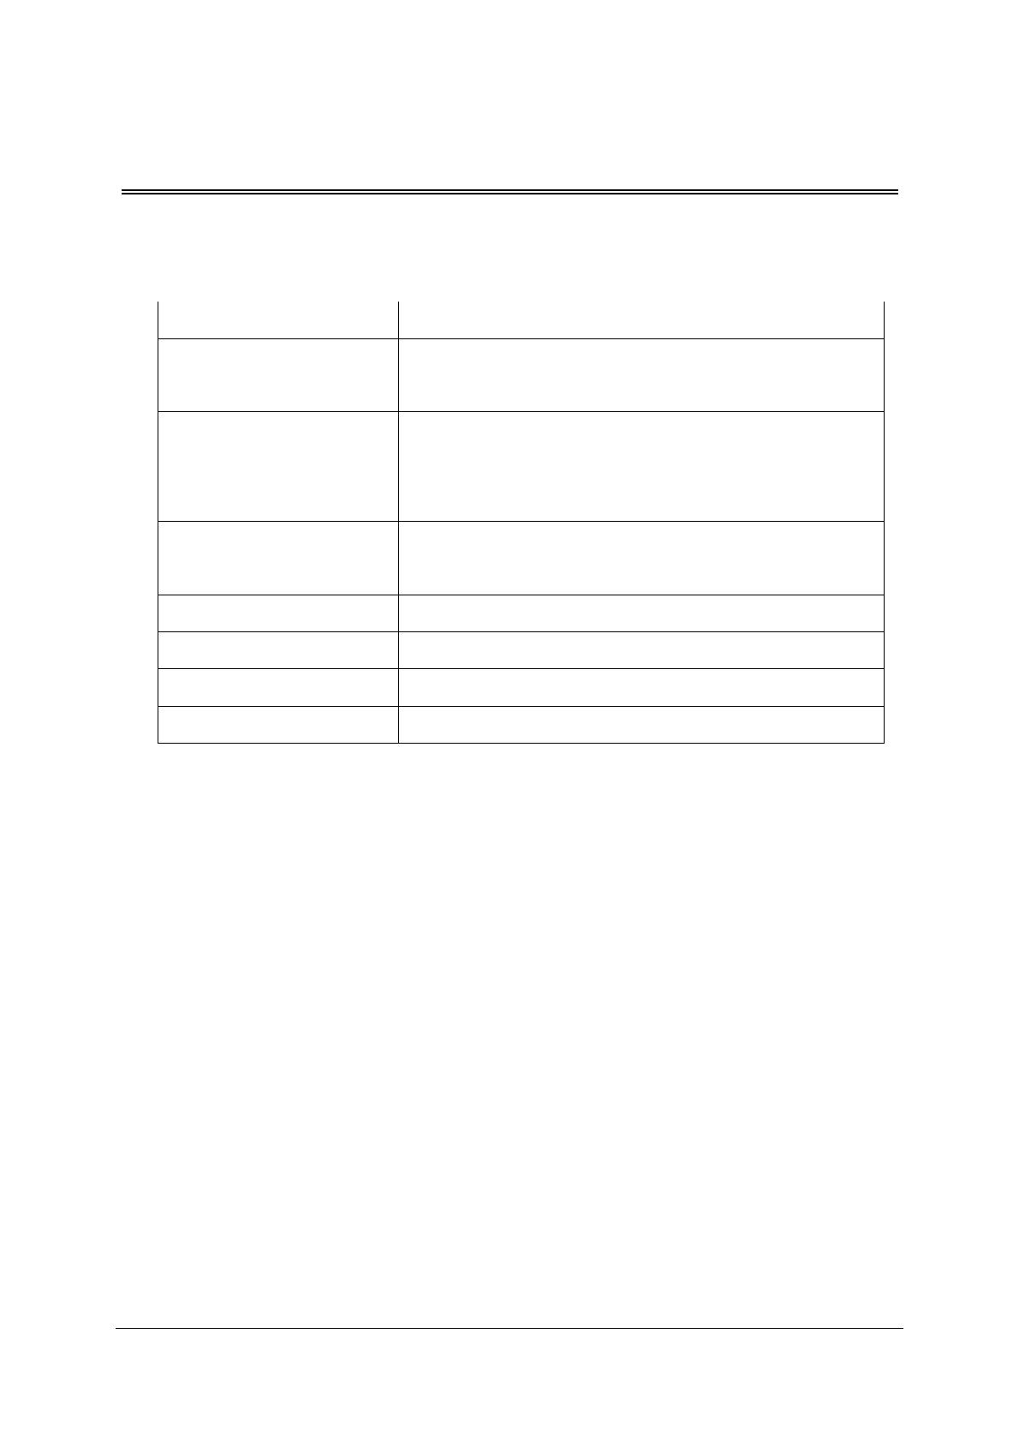
华 中 科 技 大 学 课 程 设 计 报 告
2.1.8实验中遇到的主要问题及解决方法
问题
解决方案
如何模拟时钟系统
以低位的进位做高位的时钟脉冲（即秒钟进位做分钟的 clk，
分钟进位做时钟的 clk）
如何对应时钟输出
由于每个计数器都是采用“个位”和“十位”分别计数，则
使该位连接到相应的灯上输出即可，最高位则使用七段译码
器进行转换，因此增加一个 LED的模块实现该功能
如何显示上下午
两个层面：1.时钟采用 24进制计时；2.增加一个管脚连灯，
判断当时钟为[0,12]区间内则亮灯，否则灭灯。
如何提供 1Hz的时钟脉冲
如何实现校时功能
如何实现整点报时
。。。。。
。。。
。。。
。。。
。。。。
2.1.9层次设计的体会
本实验由一个顶层模块 clock来整合实现整个时钟系统的所有功能，其下有四个模块： dclk
（提供 1Hz脉冲），clock24（时钟计数器），clock60（分钟、秒钟计数器），ring（实现整点报
时），其中 clock60。。。。。。
顶层模块中调用其他底层模块，使得各部分功能并发进行。
13

华 中 科 技 大 学 课 程 设 计 报 告
2.2药片装瓶系统设计（或者：xxx控制系统设计）
2.2.1目的
（1）掌握较复杂的逻辑设计和调试
（2）掌握用原理图+Verilog HDL语言设计逻辑电路；
（3）学习数字系统设计方法；
（4）掌握Vivado软件的使用方法；
（5）熟悉FPGA器件的使用。
2.2.2内容
（1）设计并利用Nexys4开发板实现xxx，。。。。。：
。。。。。。
2.2.3设计思路
2.2.4代码实现
2.2.5仿真过程
（1）仿真结果
给出各种情况的仿真文件，并对仿真文件进行说明，最后给出仿真结果，并对仿真波形给予
说明并进行分析。
（a）顶层模块仿真
14

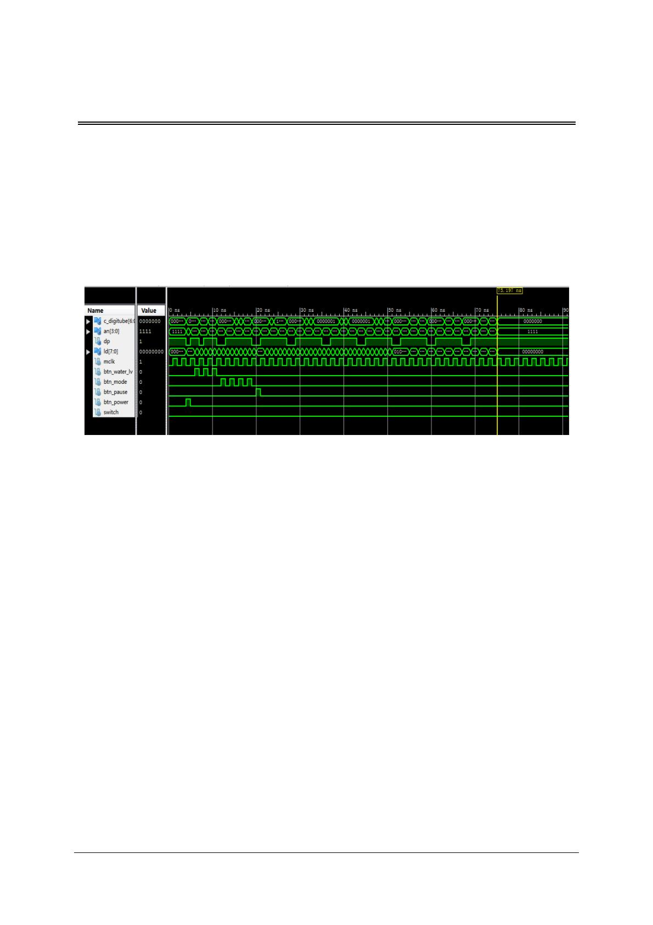
华 中 科 技 大 学 课 程 设 计 报 告
主模块有*个输入，*个输出，其中输入依次为：xxx、xxx、。。。。输出依次为：xxx、。。。。
仿真文件如下所示：
。。。。。
主模块仿真图如 xxx所示。
图 xxx
主模块仿真测试图
（b）xxx底层模块仿真
xxx底层模块有*个输入，*个输出，其中输入依次为：xxx、xxx、。。。。输出依次为：xxx、。。。。
仿真文件如下所示：
。。。。。
2.2.6主要故障
（1）故障 1
问题描述：某些地方的判断语句不生效
问题分析：这些判断语句失效的地方全为 if({var1,var2} == xx),经过单独测试和查阅资料，
{var1,var2}这种形式只能用于赋值语句，判断语句无效。
解决方法：改变写法
。。。。
15

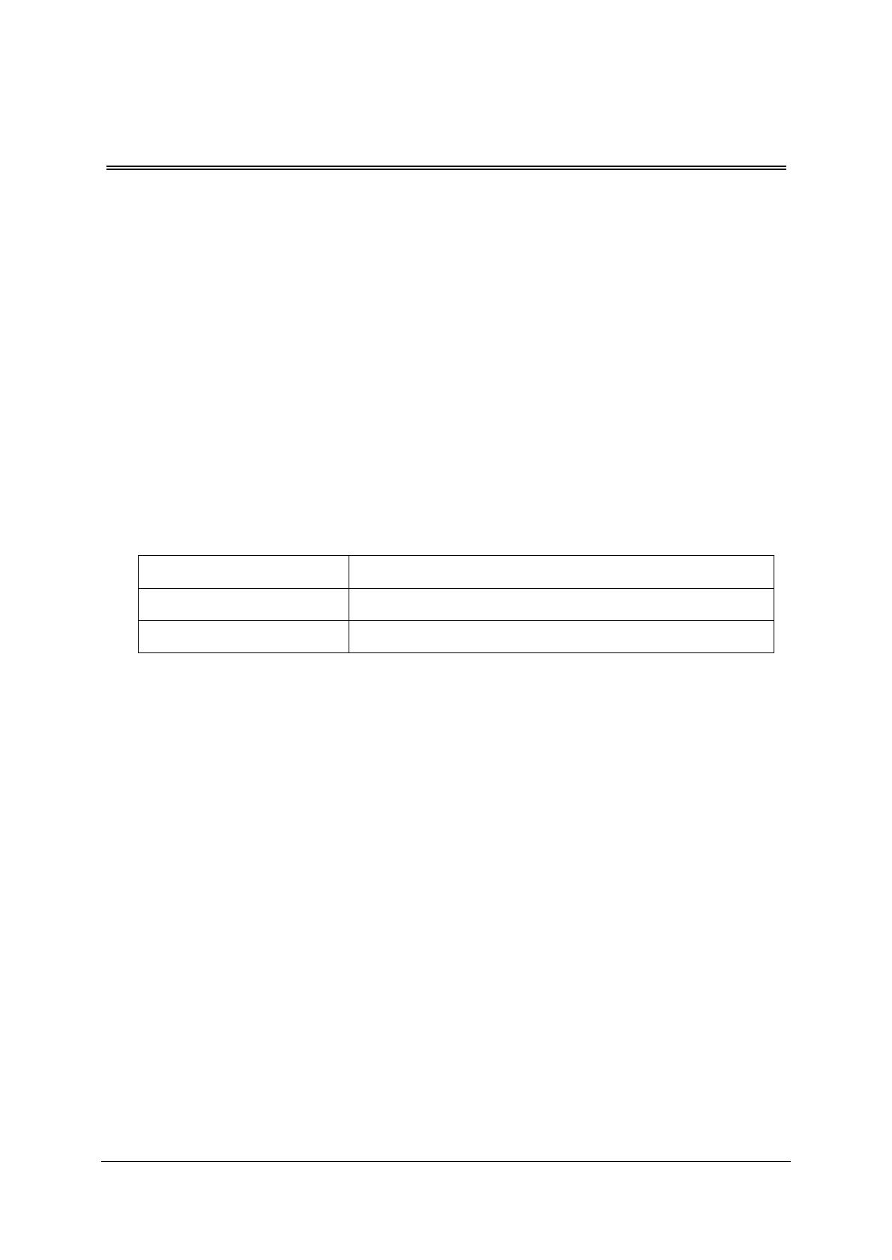
华 中 科 技 大 学 课 程 设 计 报 告
2.2.7功能测试
（1）时钟计数测试
对测试过程和测试结果进行说明：（可以拍照开发板的计数值来加以说明）
（2）整点提示测试
。。。。。。。
2.2.8实验中遇到的主要问题及解决方法
问题
解决方案
。。。
。。。。。。
。。。。。
。。。。
2.2.9实验方案的改进意见
（1）设计需求
新增时间 xxx功能，。。。
。。。。。。。
（2）改进方案
。。。。。
（a）具体改进的模块结构设计
。。。。。
（b）具体改进的模块 Verilog代码
。。。
16

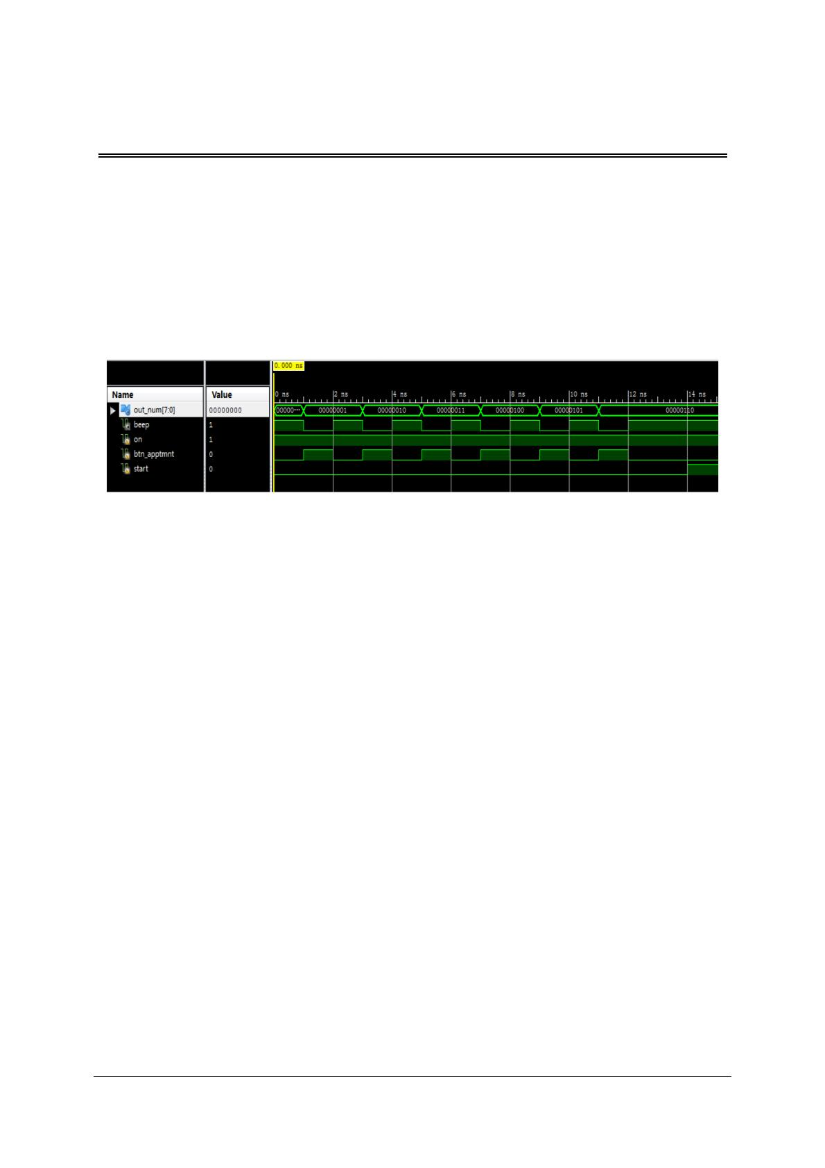
华 中 科 技 大 学 课 程 设 计 报 告
。。。
（3）仿真
给出仿真程序和仿真波形：
。。。。。
仿真图 xxx下。
图 xxx xx模块仿真图
（4）修改后的功能测试
。。。。。。
经功能测试，修改后的系统增加了 xxx功能提高了 xxx效率
17

华 中 科 技 大 学 课 程 设 计 报 告
3总结与心得
3.1课设总结
为了实现洗衣机系统的功能要求，作了如下几点工作：
1）整个设计过程分为了早期的基本功能的实现，中期的预约功能添加以及后期的系统的仿
真分析和请教同学，完成了对主要模块的仿真以及。。。
2）。。。电（auto_off），这些实现了上述的基本功能。另外还设计了辅助模块。。。。
3）。。仿真图，以此来辅助对整个系统的调试；
4）。。。。。。。
5）在“模块复用”方面。。。。。。
3.2课设心得
1 ）请教同学，注意知识的堆积。。。，这样学才会有进步。
2 ）。。。克服学习的弊病，也让我不得不直视自己的缺点，从而学到了更多，理解得更深。
3 ）。。。。。
18

华 中 科 技 大 学 课 程 设 计 报 告
4.参考文献
教学参考书：
1. 欧阳星明，于俊清。 数字逻辑。武汉：华中科技大学出版社，2012
2. 白中英，谢松云。数字逻辑。北京：科学出版社，2013
3. 徐光辉，程东旭，黄如。基于 FPGA的嵌入式开发与应用。北京:电子工业出版
社,2006.
4.
5.
6.
Guy Even. Digital Logic Design: A Rigorous Approach, Cambridge University Press,
2012
David Harris. Digital Design and Computer Architecture(Second Edition), Morgan
Kaufmann, 2012
Stephen Brown. 数字逻辑基础与 Verilog设计, 机械工业出版社, 2009
课外文献阅读 ：
1.
Introductory Digital Systems Laboratory
http://ocw.mit.edu/courses/electrical-engineering-and-computer-science/6-111-introd
uctory-digital-systems-laboratory-fall-2002
2.
3.
Digital Design Fabrication
http://ocw.mit.edu/courses/architecture/4-510-digital-design-fabrication-fall-2008/
Analysis and Design of Digital Integrated Circuits
http://ocw.mit.edu/courses/electrical-engineering-and-computer-science/6-374-analys
is-and-design-of-digital-integrated-circuits-fall-2003/
19

华 中 科 技 大 学 课 程 设 计 报 告
附
录1（源程序）
20

华 中 科 技 大 学 课 程 设 计 报 告
附
录2课程设计报告的格式要求补充说明
（1）正文部分使用五号字，行间距为 1.25倍行距，其中中文用宋体，英文和数字使用 Times
New Roman字体。
（2）程序清单，包括仿真程序和后面的附录，使用五号字，行间距为单倍行距，中文注释用
宋体，英文和数字使用 Times New Roman字体。
（3）所有的章节下面的项目编号使用（1）（2）（3）式样，如果还有下一级编号则用 a. b. c.
（注意后面有点）。
（4）所有的图、表、仿真程序要按照章编号，图的编号和名称放在图的下面，表的编号和名
称放在上面，程序清单的内容放在双线表格中，且图和图名，表和表名不能分页显示。
（5）图表的编号和名称均使用小五号字，中文用宋体，英文和数字使用 Times New Roman
字体。
（6）所有的段落（除章节标题外）均在首行空两个中文字符。所有的章必须另起一页，即按
章分页。
（7）参考文献的格式样例如下（注意顺序和标点符号）：
[1]王静康,张凤宝,夏淑倩等.论化工本科专业国际认证与国内认证的“实质性”.高等工程教育研
究,2014,5:1-4
[2]Stone J A, Howard L P. A simple technique for observing periodic nonlinearities in
Michelson interferometers. Precision Engineering,1998,22(4):220-232
[3]朱印红,袁衍明.Dreamweaver完美网页设计——技术入门篇 .(第一版).北京:中国电力出版
社,2006:19～20
[4]Lewis S L. Physics and chemistry of the solar system.北京:北京大学出版社,2014.1～2
[5]陈剑.上博简《民之父母》“而得既塞於四海矣”句解释[EB/OL］.简帛研究网站，
http://www.bamboosilk.org/Wssf/2003/chenjian03.htm．2003-01-18
21

